Pannello solare gratuito per il lancio della prima stazione elettrica modulare di Jackery: Explorer 2000 Plus con batteria LiFePO4 e batterie collegabili in cascata per una capacità fino a 12 kWh con una potenza di uscita di 3000 Watt
Capacità di ricarica della batteria ultraveloce con 6 pannelli solari portatili ad alta efficienza

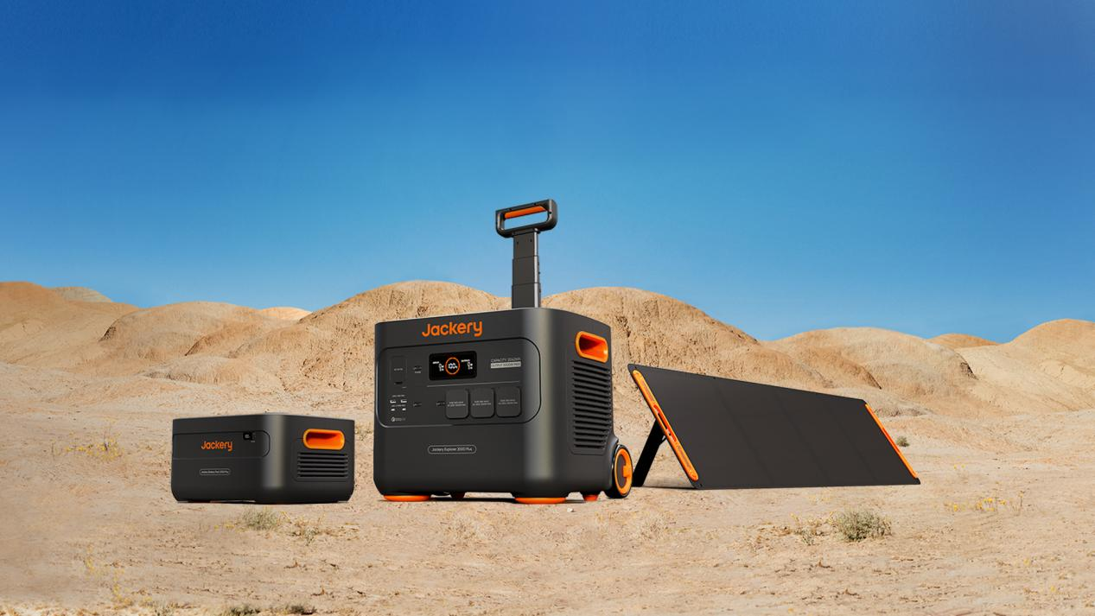

Jackery, fornitore leader mondiale di soluzioni energetiche portatili ecocompatibili, lancia all'Intersolar Europe 23 di Monaco di Baviera, il primo generatore solare di una nuova serie: Jackery 2000 Plus. L'azienda americana, punta su opzioni di espansione modulare, celle al litio-fosfato di ferro e pannelli solari portatili altamente efficienti con celle solari di tipo N con un'efficienza del 25%. Il prodotto di punta è la nuova stazione elettrica Jackery Explorer 2000 Plus con una potenza di 3000 watt e una capacità di 2042 wattora, che può essere gradualmente ampliata fino a 12 kilowattora con un massimo di cinque pacchi batteria da 2 kWh ciascuno. Le due ruote in alluminio gommato e la maniglia estensibile della stazione elettrica Explorer 2000 Plus ne facilitano lo spostamento. Connessi tramite Bluetooth o WiFi, gli utenti possono gestire il sistema tramite l'app Jackery e tenere sempre sotto controllo lo stato di funzionamento. Per il lancio sul mercato, Jackery include gratuitamente un pannello solare pieghevole SolarSaga da 200W per i primi sette giorni della promozione.

Tempi di ricarica brevi con efficienza sostenibile

I brevi tempi di ricarica delle unità 2000 Plus sono impressionanti: La stazione elettrica può essere ricaricata attraverso una presa elettrica da 230 volt in sole 1,7 ore, mentre necessita 2 ore con sei pannelli solari Jackery SolarSaga da 200W. Inoltre, le batterie da 2 kWh possono essere caricate in parallelo con un massimo di sei pannelli. In alternativa, possono ricevere nuova energia quando la stazione elettrica viene ricaricata tramite una presa di corrente o la connessione a 12 volt dell'auto. Grazie alla combinazione di una tecnologia di ricarica rapida appositamente sviluppata e di un sistema di gestione intelligente delle batterie (BMS), con algoritmi di ricarica graduati, si garantisce una maggiore sicurezza e si prolunga la vita utile delle batterie fino al 50%. L’Explorer 2000 Plus, ad esempio, è estremamente sostenibile con 4.000 cicli completi di carica e scarica (fino al 70%) e quindi una durata di oltre 10 anni con un utilizzo giornaliero.
I pannelli solari resistenti alle intemperie (IP 67) SolarSaga 200W forniscono energia ecologica indipendente dalla rete elettrica pubblica. Si dispiegano rapidamente e raccolgono l'energia grazie alla tecnologia IBC con celle solari di tipo N con un'efficienza molto elevata del 25%. I pannelli solari portatili generano fino al 50% in più di elettricità rispetto ai prodotti convenzionali in condizioni di luce diffusa e di scarsa qualità. Allo stesso tempo, un controller solare MPPT (Inseguimento del punto di massima potenza) molto veloce massimizza la resa solare. Inoltre, 12 funzioni di sicurezza integrate proteggono da sovracorrente, cortocircuito, scarica profonda, sovraccarico, sovratensione e surriscaldamento. E tutto questo con un funzionamento senza rumori in modalità Silenziosa a soli 30 dB.

8 connessioni, fino a 5 batterie e 3000 watt di potenza nominale

Con un'uscita continua di 3000 watt e un'uscita di picco a breve termine fino a 6000 watt, la stazione elettrica LiFePO4 Explorer 2000 Plus è in grado di fornire energia anche alle utenze più esigenti, come elettroutensili, condizionatori o frigoriferi. In campeggio, in barca o in caso di interruzione dell'alimentazione a casa, fornisce alimentazione ai dispositivi elettronici tramite otto prese: tre prese Schuko (230 V), due USB-A (ricarica rapida 3.0, 18 W), due USB-C (100 W) e una presa da 12 V.
Con dimensioni ridotte di 47,3 x 35,9 x 37,3 cm e un peso di 27,9 kg, la nuova stazione elettrica Explorer 2000 Plus di Jackery è portatile grazie al suo formato trolley con due pneumatici e una maniglia estraibile in alluminio. La capacità può essere ampliata con un massimo di cinque batterie posizionando le piccole batterie da 2042,8 Wh ciascuna - con dimensioni di 47 x 33,1 x 23,1 cm e un peso di 19,8 kg - sulla stazione elettrica e collegandole con il cavo CC incluso.

Prezzi e disponibilità

Con una garanzia di 5 anni, il nuovo modello è disponibile come Power station indipendente, come generatore solare con pannello e come set scontato con pacco batterie a partire dal 14 giugno 2023 attraverso il sito ufficiale di Jackery Italia e il negozio Amazon.
Il prezzo di listino dell'Explorer 2000 Plus è di 2.299 euro, per una singola batteria 1.599 euro e per il generatore solare composto dalla stazione elettrica Explorer 2000 Plus e il pannello solare SolarSaga da 200W è di 2.899 euro. Per il lancio del prodotto, non solo il Kit Explorer 4000 - composto da una stazione elettrica e da un pacco batterie - sarà disponibile a un prezzo ridotto di 3.799 euro, ma anche il Kit Solar Generator 4000 con pannello solare da 200W a un prezzo di 4.399 euro. Jackery aggiungerà un pannello solare SolarSaga 200 in omaggio per l'acquisto della stazione elettrica Explorer 2000 Plus, del generatore solare corrispondente o di uno dei kit tra il 14 e il 20 giugno se l'acquisto verrà effettuato su it.jackery.com.

*Non si applica all'acquisto di una singola batteria e solo tramite i negozi ufficiali Jackery.

